**浙江商检局后勤服务系统方案**

撰写人：

完成日期：2014年09月

目录

1. 项目引言 3

1.1 编写目的 3

1.2 项目背景 3

1.3 项目定义 3

2. 需求分析 3

2.1 手机端 4

2.1.1 餐饮服务 4

2.2.1.1 菜单查询 4

2.2.1.2 点菜菜单 5

2.2.1.3 点餐记录 6

2.1.2 小卖部服务 7

2.2.1.1 商品清单 7

2.1.3 微服务 8

2.2 Web管理端 9

2.2.1 餐饮服务 9

2.2.1.1 菜单列表 9

2.2.1.2 历史订单 9

2.2.1.3 菜品维护 10

2.2.2 订购管理 12

2.2.2.1 商品清单 12

2.2.2.2 历史订单 13

3. 系统整体架构 15

# 项目引言

# 编写目的

本软件项目可行性方案是对项目课题的全面通盘考虑，是项目分析员进行进一步工作的前提，是软件开发人员正确或成功开发项目的前提与基础。

# 项目背景

本软件项目将开发形成一套针对为后期订餐、预定商品服务的系统，并完成试点应用。

# 项目定义

在质检快信中的服务号创建“后勤服务”类似于微信中的服务号，而质检快信侧重的内部通信机制的软件，所以其服务号也可以作为对内勤工作的一种补充，或者侧重于内部工作的便捷化需要。作为为全局职工乃至于全省职工服务的机关服务中心，特别需要这样的一个便捷化的平台，来满足工作的提升。

# 需求分析

后勤服务系统是主要分为两个平台，手机端展示平台和Web端管理平台。

用户通过Web端管理平台进行后台设置，操作人员进行日常更新和维护，后台操作人员要有更改内容、收集信息等相关权限。餐饮服务中早餐基本不变，中餐和晚餐重点每日更新，创建一个模板，每日更新填写即可。

用户通过手机展示平台可以进行省局提供的订餐服务、小商品订购服务，服务对象为省局、杭州局、萧山局的所有工作人员。点菜菜单，填写好后即时发送并通知后台管理员，由管理员确认后生效。小商品订购只需要即时发送通知后台管理，无需经过管理员确认。

# 手机端

**约束条件：**

目前只有“省局、杭州局、萧山局”三个机构可以订阅该服务号。在人员发生调动后不在以上局中，对于已经订阅过后勤服务的人需要手动在手机端自行取消订阅；如没有取消订阅，系统将在进行人员登录时进行判断给出友好提示。

# 餐饮服务

# 菜单查询

1. 早餐菜名、价格、介绍等每天都保持不变；不同时间就餐一屏显示。
2. 菜单类型分为“早餐”、“午餐”、“晚餐”和“面点”。
3. 查看菜单只需要分别显示“今日”、“明日”两天的菜单即可。

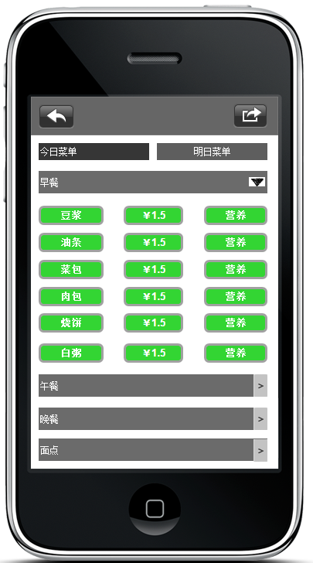

# 点菜菜单

1. “点菜菜单”改为“点菜”；
2. 订餐规则：
   * 1. 订餐日期只可选5天以内的菜，并且应注明：只有工作日可点菜。
     2. 暂时只开通晚餐点菜功能。
     3. 当日点菜时间不能超过某个时间（后台可设置），目前默认为下午两点后不能点餐（以管理确认菜单为准），但是可以点第二天的菜。
3. 后台应可自定义菜式类别，在录入菜式时即按类别分类，初始类别为：荤菜、素菜、半荤半素、其他。用户根据菜式类别进行查看。
4. 点菜数量可增可减，每条菜式后应有备注框供用户填写。
5. 用户下单后，需要后勤管理员确认，如果可以完成即点“确认订单”，后勤管理员确认后订单不可更改、撤销。如果不能完成，则填写不能完成原因（必填）并点击“返回意见”返回给用户，用户再进行更改或撤销，直到管理员确认订单。
6. 在订单提交时，增加“取餐时间”选择项，时间范围为每天的7点到18点。

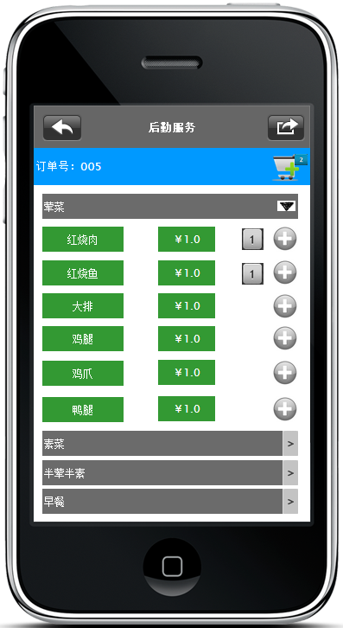 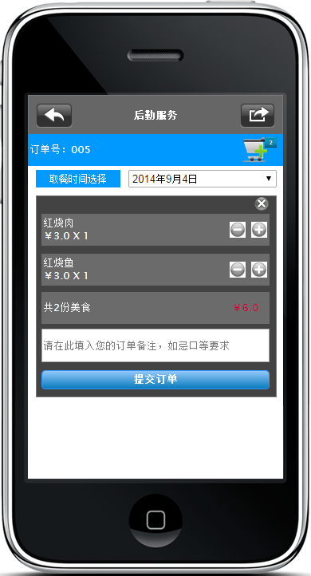

# 点餐记录

1. 显示所有以往订餐记录，对被退回菜单可以进行修改再次提交。
2. 订单项包括：“订单时间”、“菜品名称”、“份数”、“单价”、“取餐时间”、“合计”、“订单状态”、“备注”。

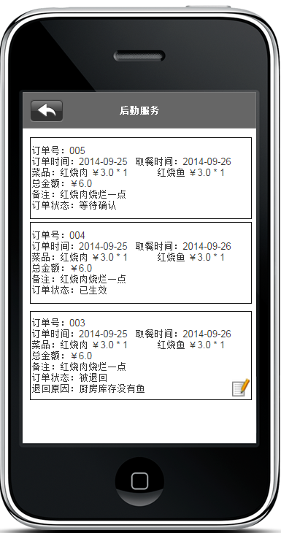

# 小卖部服务

# 商品清单

1. 按类别显示所有商品清单，商品属性：“订单时间”、“商品名称”、“订购数量”、“单价”、“取货时间”、“合计”、“备注”。
2. 订单可随时修改，也可随时撤销，不需要后勤管理员确认。
3. 商品的“订购数量”可增可减。

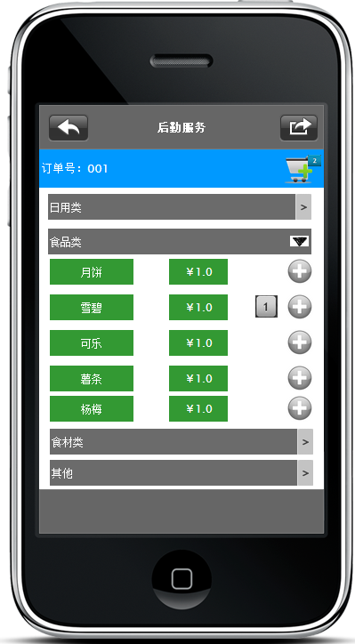 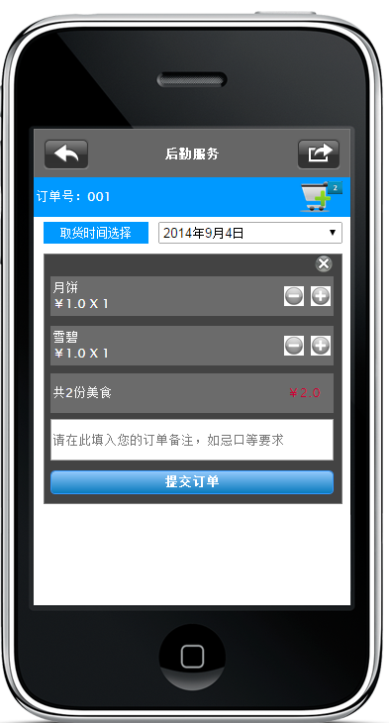

# 微服务

1. 应具备和管理员进行投诉、建议信息交互功能。

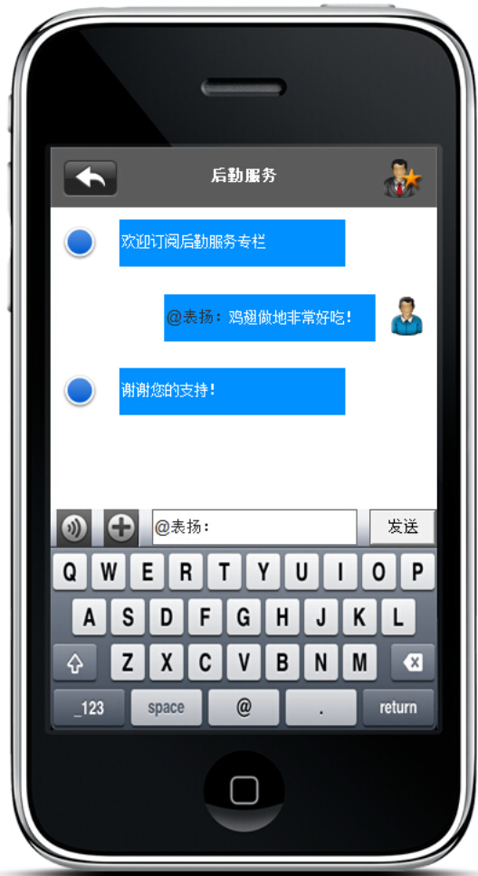

# Web管理端

# 餐饮服务

# 菜单列表

1. 对每日菜单进行增、删、查、改维护。
2. 后台可根据需要增加机构，但目前默认只有省局。

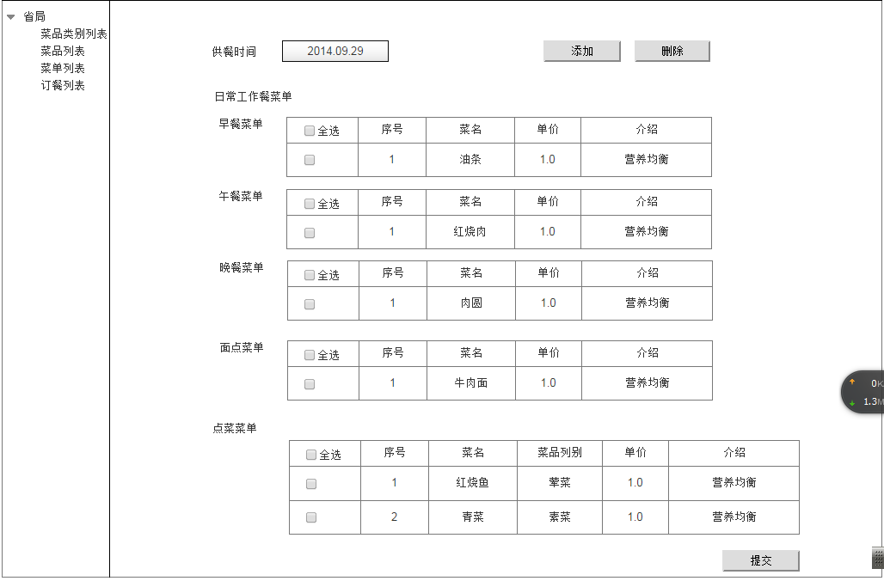

# 历史订单

1. 按时间顺序显示所有点菜订单，提供按日期搜索功能。
2. 用户点菜的份数要显示，不显示部门。
3. 订餐单信息：“姓名”、“订餐时间”、“取餐时间”、“菜品说明（菜名+份数）”、“总金额”、“备注”、“订单状态（确认或退回）”。
4. 每个订单后面都有“确认订单”和“返回意见”两个按钮，点“确认订单后”订单生效不可改变，点“返回意见”必须要填写返回原因才可返回用户，待用户重新修改后再次确认。后台可设置规定时间，在规定时间之前不重新提交则订单取消。
5. 具备打印功能，设置“打印所有”和“打印已确认订单”两个按钮。

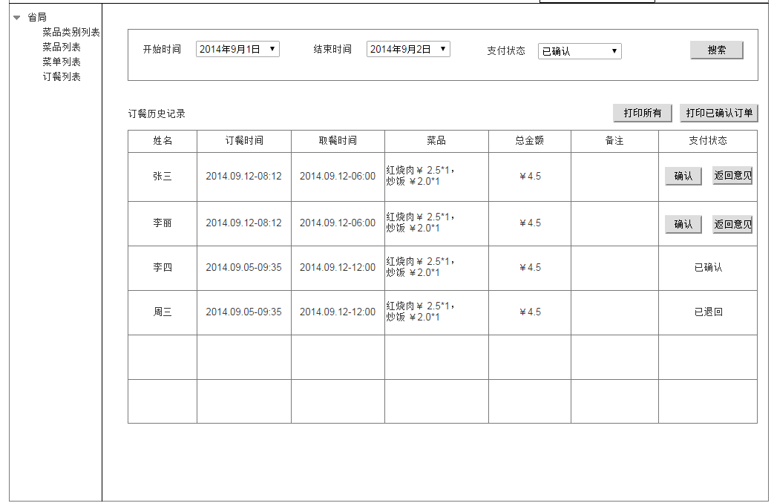

# 菜品维护

1. 对菜品类别进行增、删、查、改维护。
2. 对菜品信息进行增、删、查、改。
3. 菜品信息包括：“菜品名称”、“价格”、“菜品说明”“备注”。

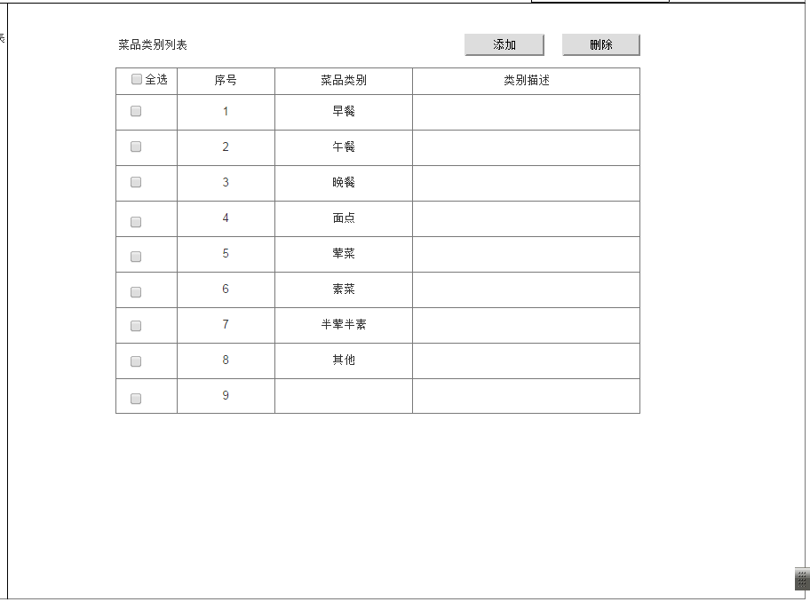

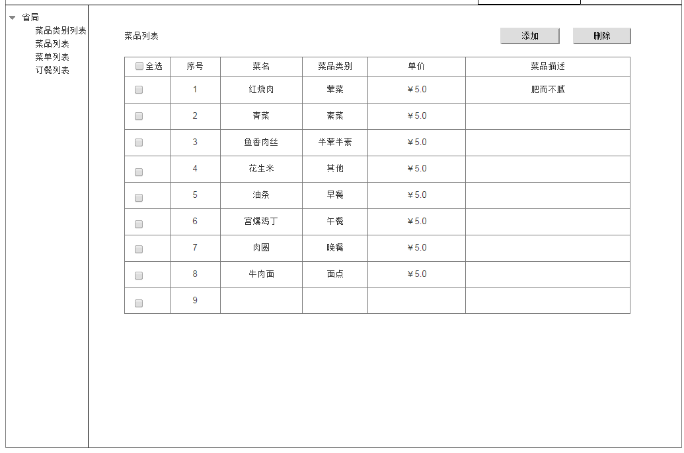

# 订购管理

# 商品清单

1. 对商品的类别进行增、删、查、改。

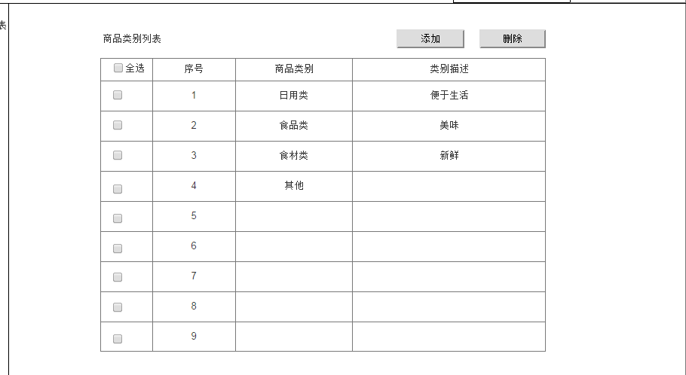

1. 对出售的商品信息进行增、删、改、查。
2. 商品信息包括：“商品名称”、“价格”、“商品说明”、“备注”“商品订货时间”。
3. 后台应可自定义商品类别，初始类别为：日用品、食品类、食材类和其他。

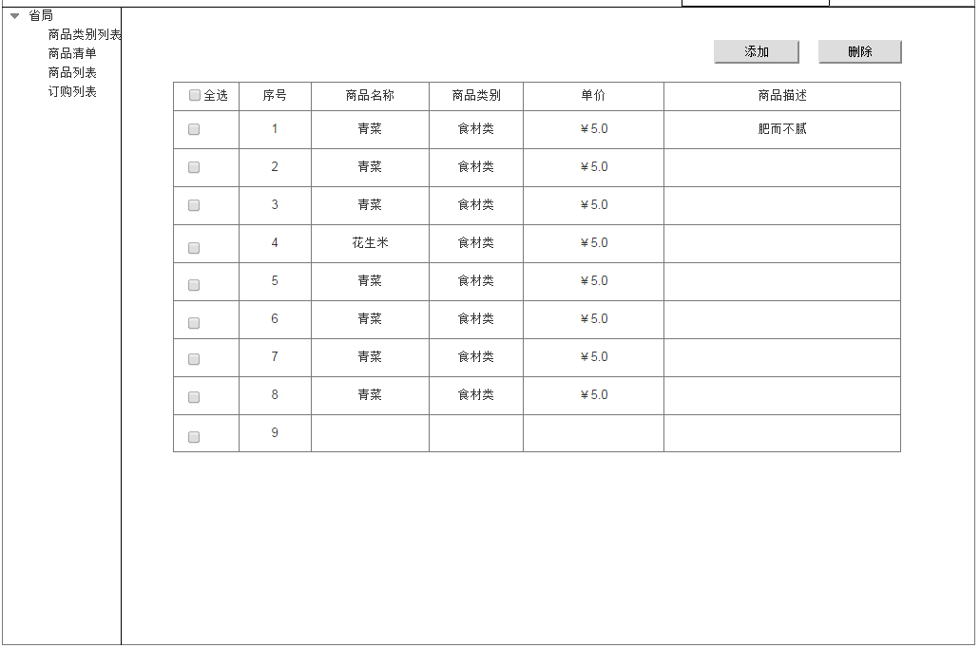

# 历史订单

1. 显示所有历史订单，可以按时间、商品进行查询。
2. 订单显示信息包括：“订单时间”、“商品名称”、“份数”、“单价”、“合计”、“备注”。

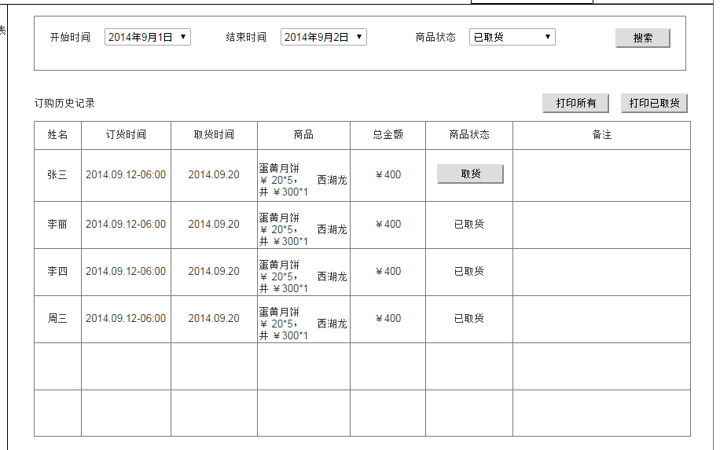

# 微服务管理

* WEB端增加消息接收和回复功能，并可以根据信息时间进行搜索。

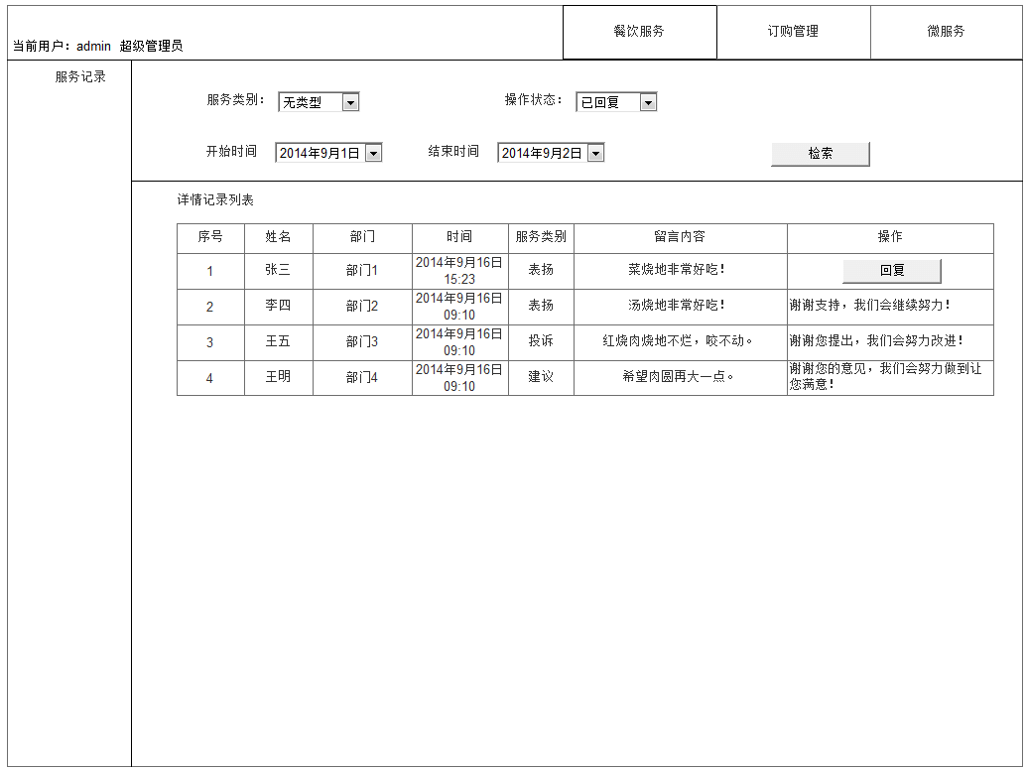

# 系统整体架构

文件检索平台包含以下部分：

* 管理员WEB登录：后勤服务WEB管理系统登录入口
* 手机端登录：质检快信手机端登录入口。
* 质检快信：后勤服务系统WEB端需要在该系统进行管理员认证。承载手机端服务系统。
* WEB端管理系统：包含餐饮服务模块、订购管理模块。
* 手机端系统：包含餐饮服务模块、小卖部服务模块、微服务模块

系统整体架构设计如下图1-1：

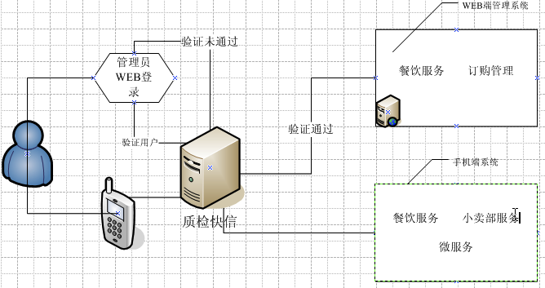

图1-1:后勤服务系统整体架构图